***TRAIT_ID=3039***

***¿QUÉ ES UNA CLAVE API?***

*Una clave de API es una cadena única que incluye en sus solicitudes HTTP que lo identifica en los servidores NCBI*. Piense en la clave API como un 'turbocompresor' que le permite obtener más datos, más rápido, de NCBI.

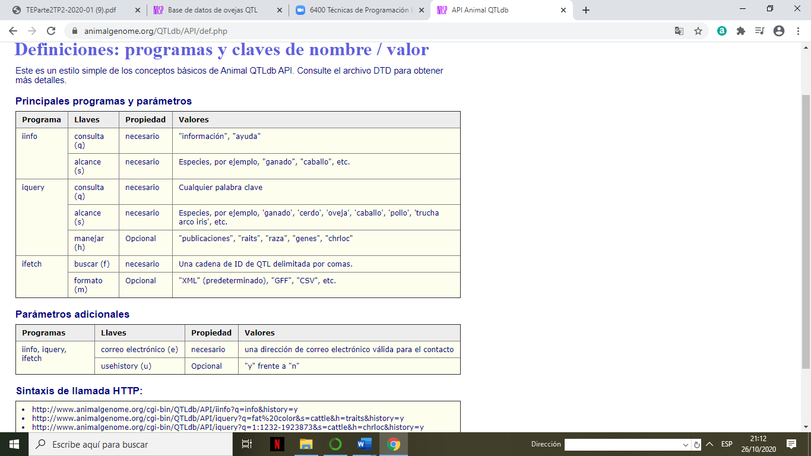

Es un documento que define la estructura de un documento XML: elementos, atributos, entidades, notaciones.

Es un programa informático es decir, una secuencia compleja de instrucciones y procesos orquestados para cumplir una tarea específica en un computador o sistema de computadores.

**Biblioteca diseñada para simplificar la programación en lenguaje JavaScript.** Gracias a ella, los programadores pueden simplificar notablemente la manera de interactuar con los documentos HTML, manipular el árbol DOM

**¿TIENE API?**

Si

**¿Se puede webscrapear?** Si se puede por que presenta un formato html que facilita el trabajo

**¿Tiene limitaciones?** No, presenta acceso para poder indagar mas acerca del tema

PAGINAS RELACIONADOS CON LO QUE SE ESTA ESTUDIANDO:

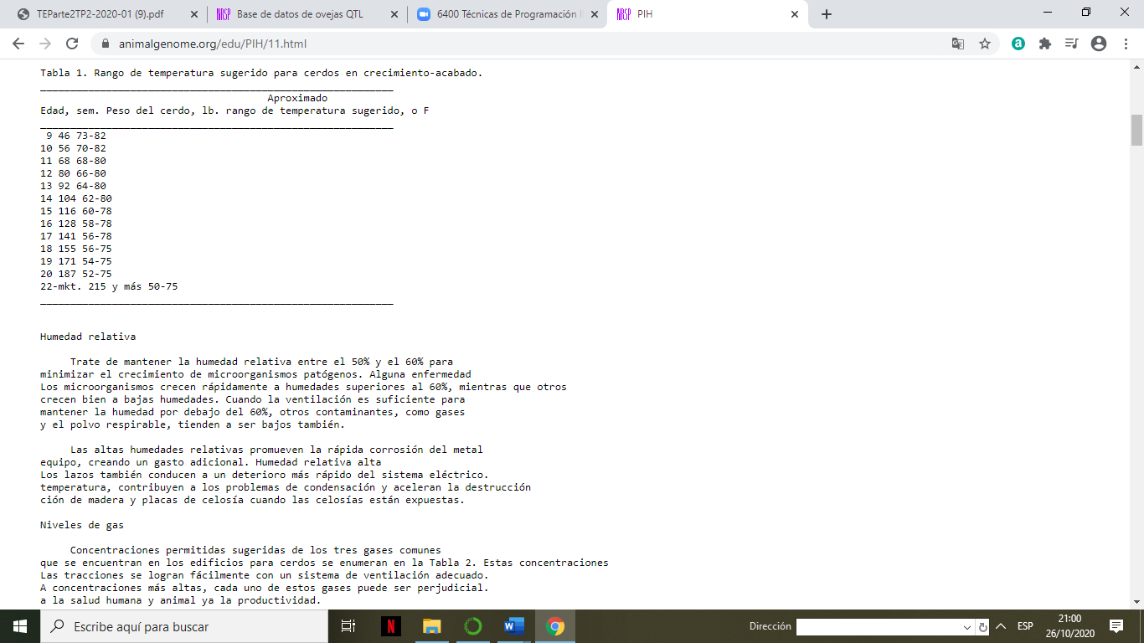<https://www.animalgenome.org/edu/PIH/11.html>

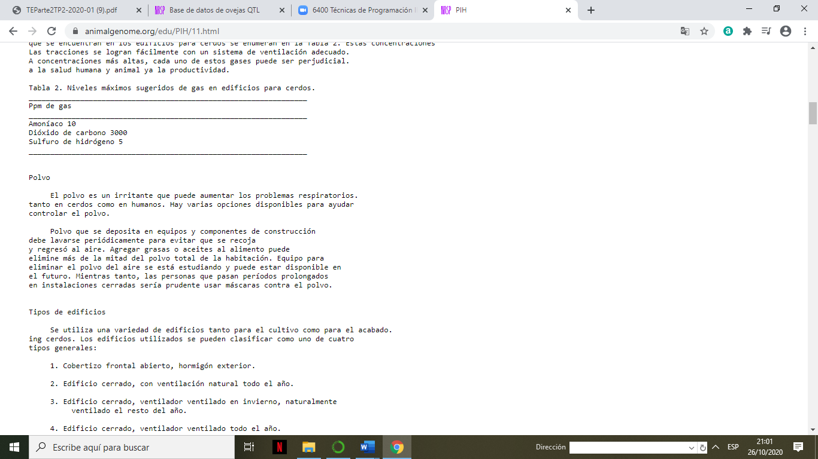

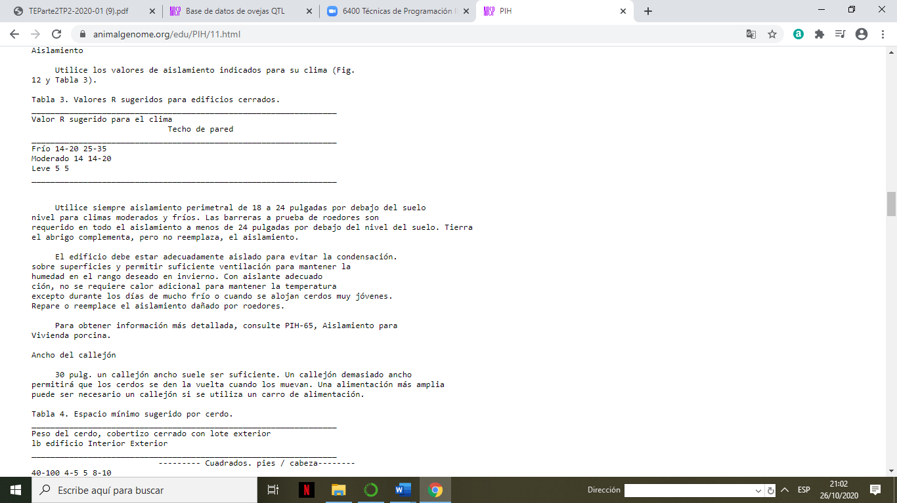

<https://www.animalgenome.org/edu/>

**Entrezpy:** una biblioteca de Python para interactuar dinámicamente con las bases de datos NCBI .Entrezpy es una biblioteca de Python que automatiza la consulta y descarga de datos de las bases de datos de Entrez en el Centro Nacional de Información Biotecnológica al interactuar con E-Utilities. Entrezpy implementa consultas complejas mediante la creación automática de parámetros de E-Utility a partir de los resultados obtenidos que luego se pueden utilizar directamente en consultas posteriores. Entrezpy también permite al usuario almacenar en caché y recuperar resultados localmente, implementa interacciones con todas las bases de datos de Entrez como parte de un proceso de análisis y ajusta los parámetros dentro de una consulta en curso o utilizando resultados anteriores.